Сведения об информационных элементах, размещенных на фасаде здания, в нарушениях действующих муниципальных нормативных правовых актов по адресу:
г. Воронеж, ул. Ленинградская, 2, 8, 15, 29г, 55, 55а, 59/7, 56/1, 68, 108, 114, 122, 124, 126, 132, 132а, 134, 136, 140 подлежащие демонтажу

№ | Адрес размещения | Дата выявления | Вид временного сооружения (наименование, фото) | Сведения о владельце (ИНН для юр. лиц и ИП, Ф.И.О., адрес)
 | ул. Ленинградская, 2 | 05.03.2020 | 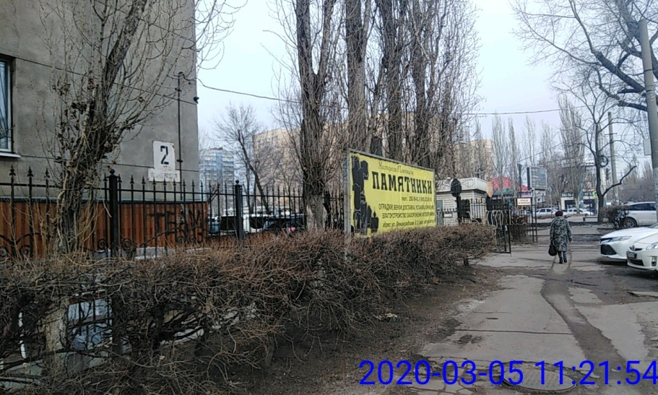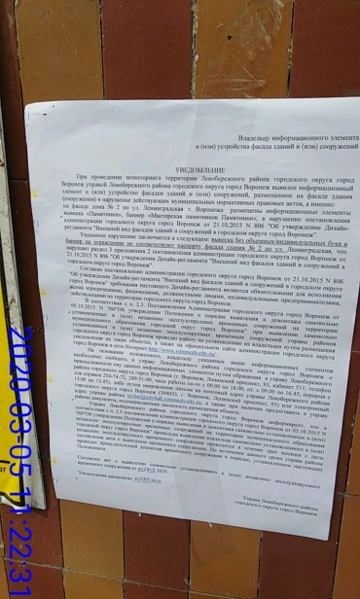 | Владелец не установлен
 | ул. Ленинградская, 2 | 05.03.2020 | 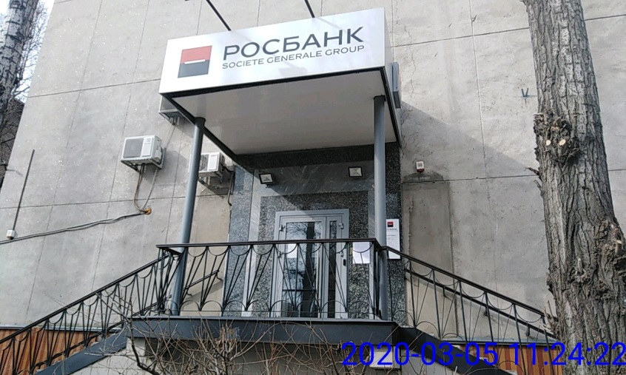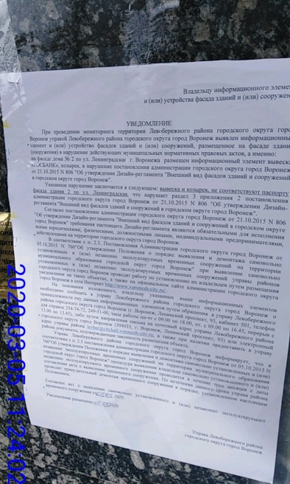 | Владелец не установлен
 | ул. Ленинградская, 8 | 05.03.2020 | 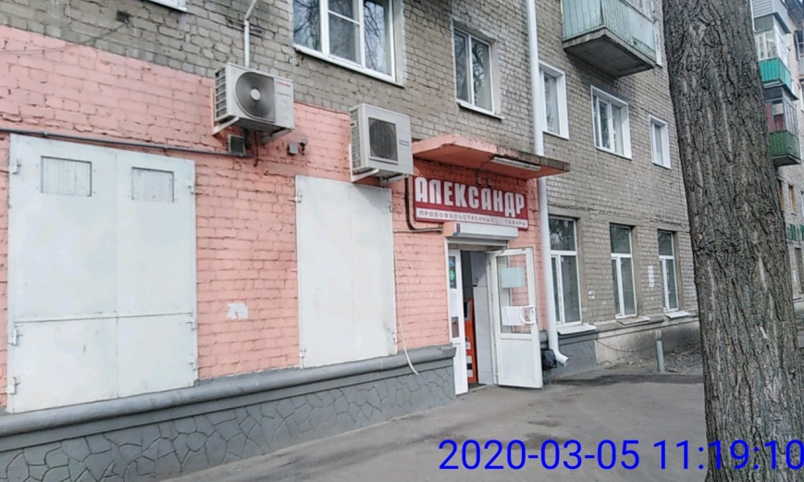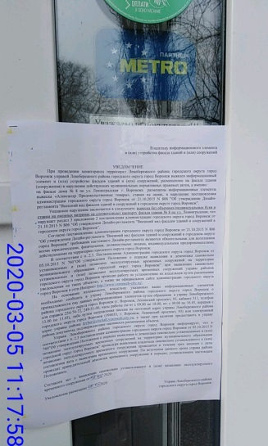 | Владелец не установлен
 | ул. Ленинградская, 8 | 05.03.2020 | 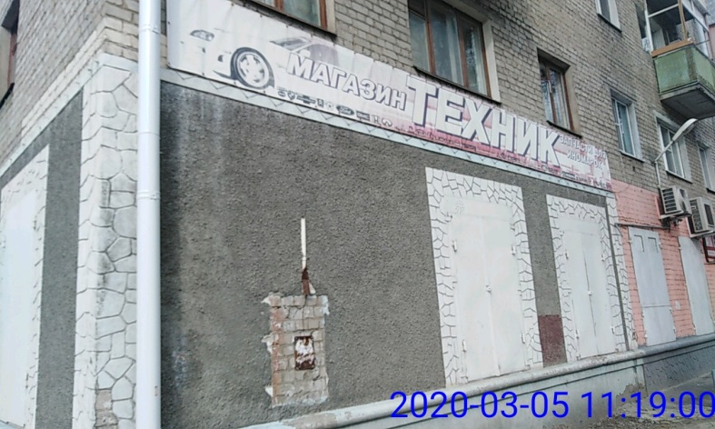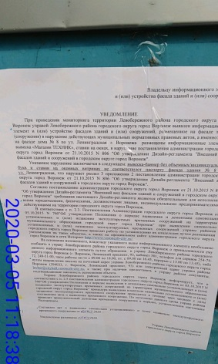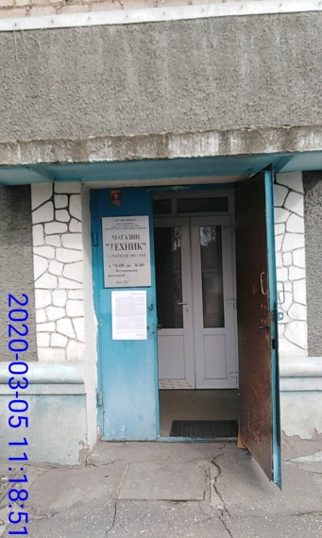 | Владелец не установлен
 | ул. Ленинградская, 15 | 05.03.2020 | 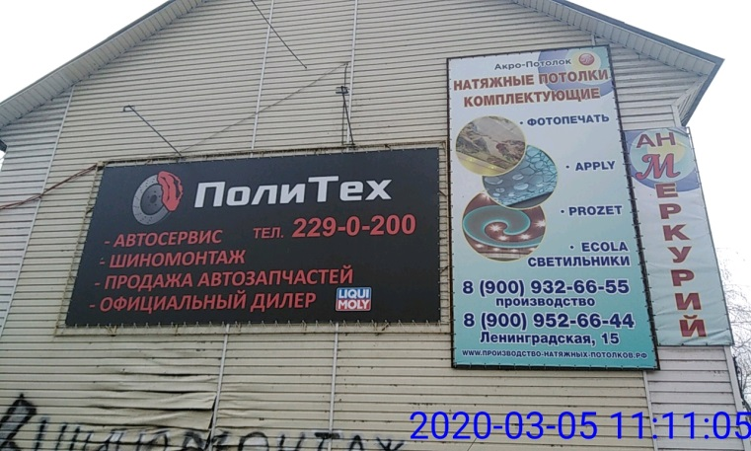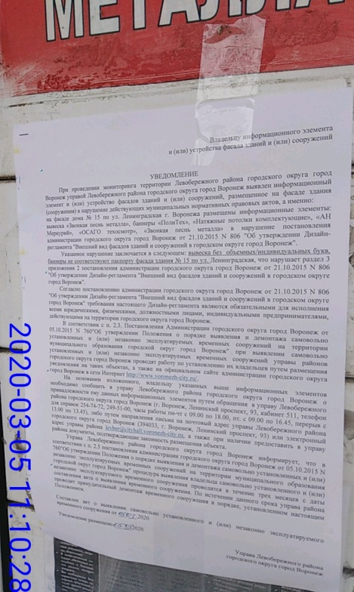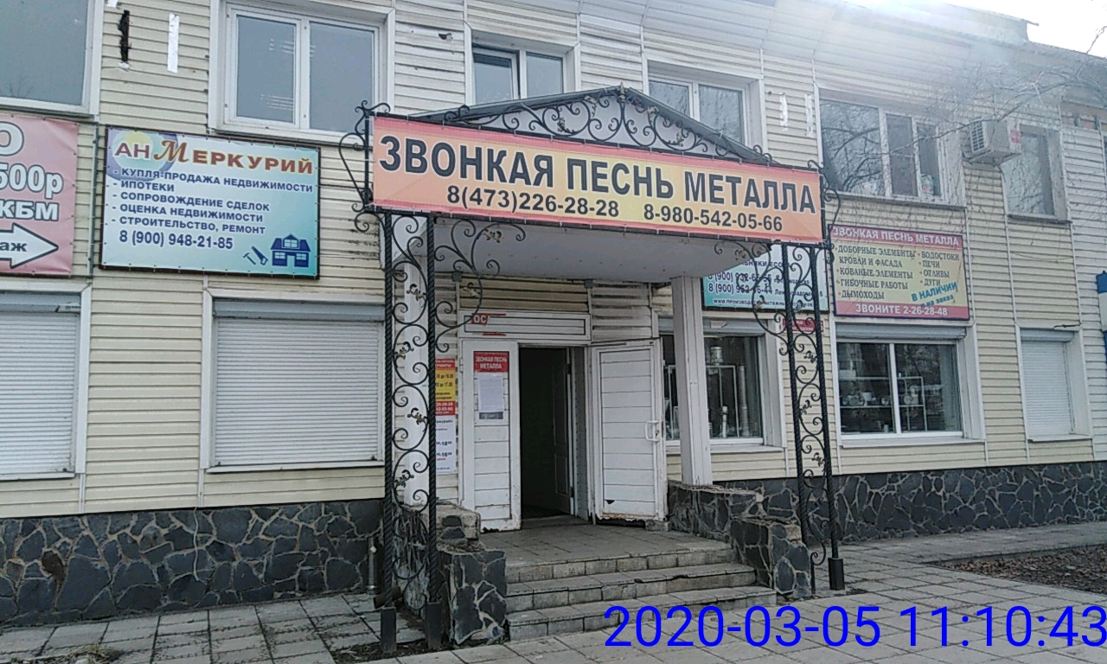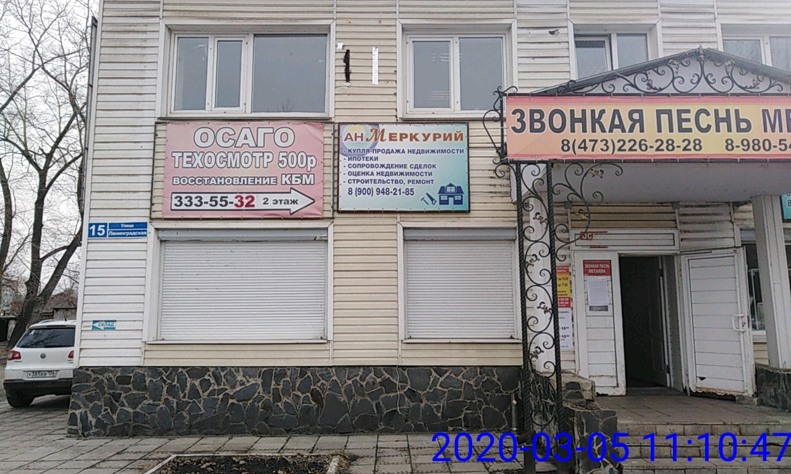 | Владелец не установлен
 | ул. Ленинградская, 15 | 05.03.2020 | 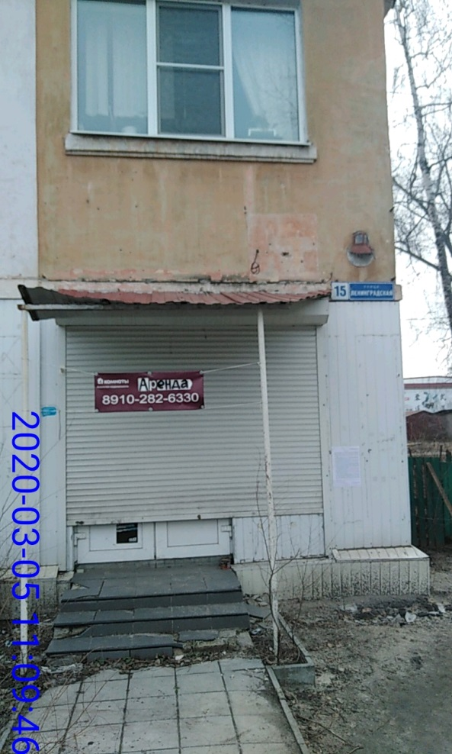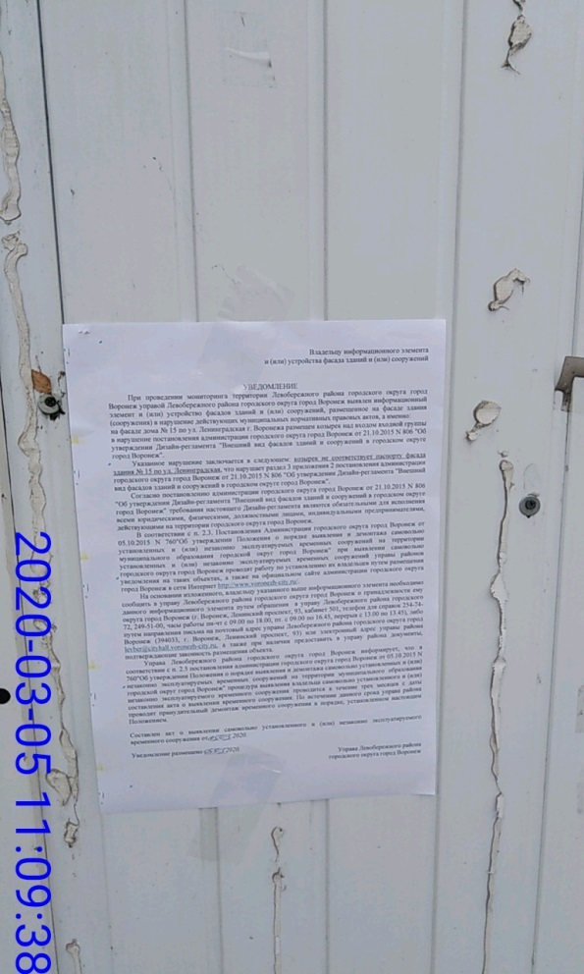 | Владелец не установлен
 | ул. Ленинградская, 15 | 05.03.2020 | 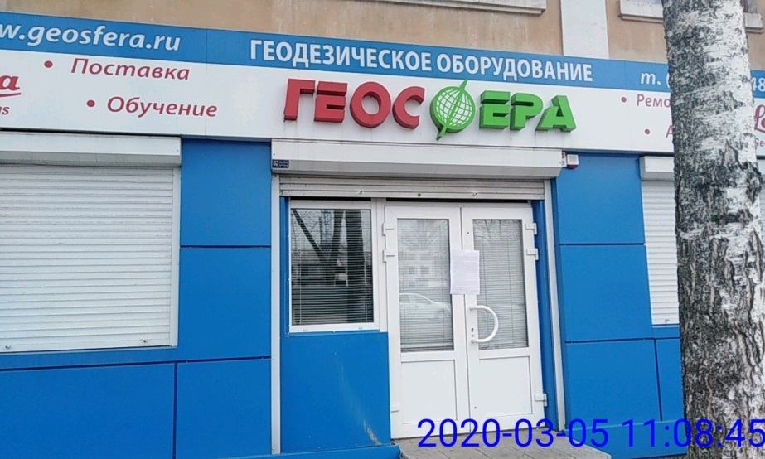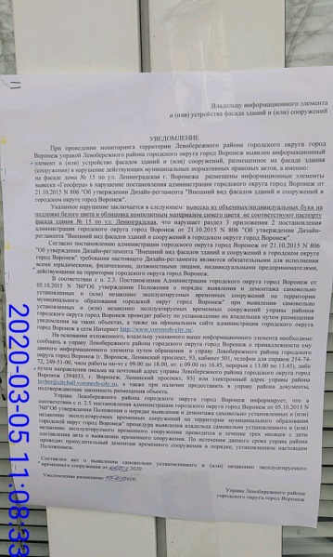 | Владелец не установлен
 | ул. Ленинградская, 29г | 05.03.2020 | 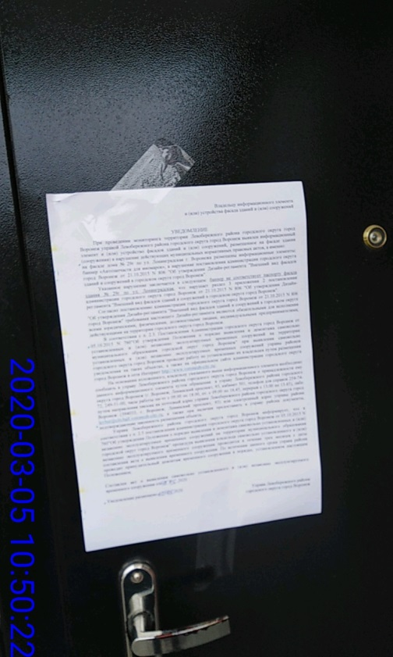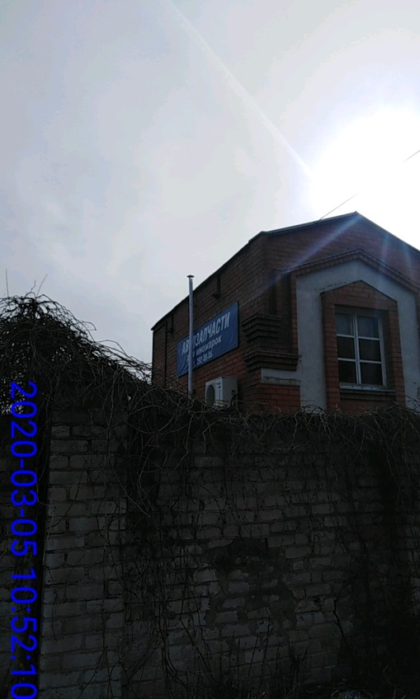 | Владелец не установлен
 | ул. Ленинградская, 29г | 05.03.2020 | 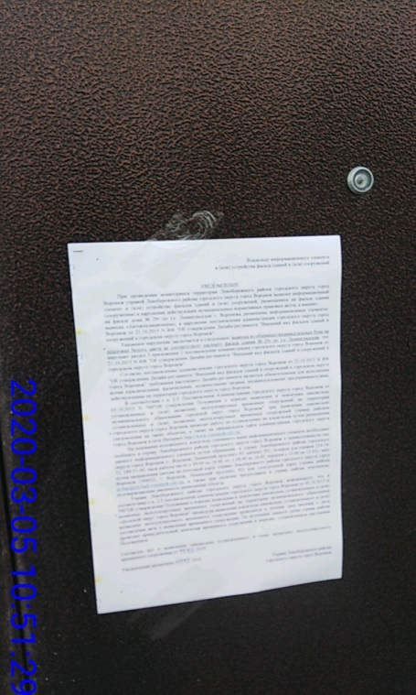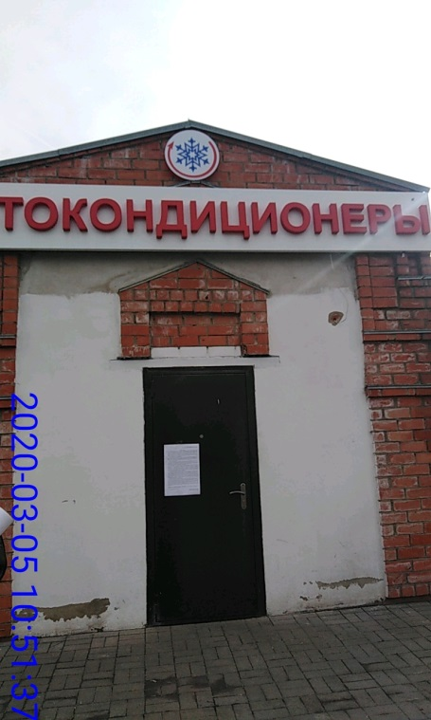 | Владелец не установлен
 | ул. Ленинградская, 29г | 05.03.2020 | 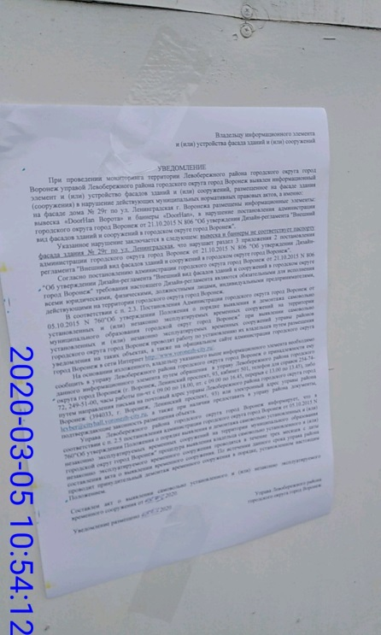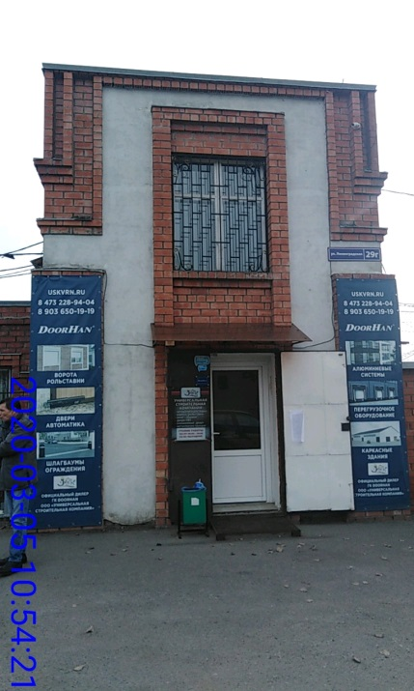 | Владелец не установлен
 | ул. Ленинградская, 29г | 05.03.2020 | 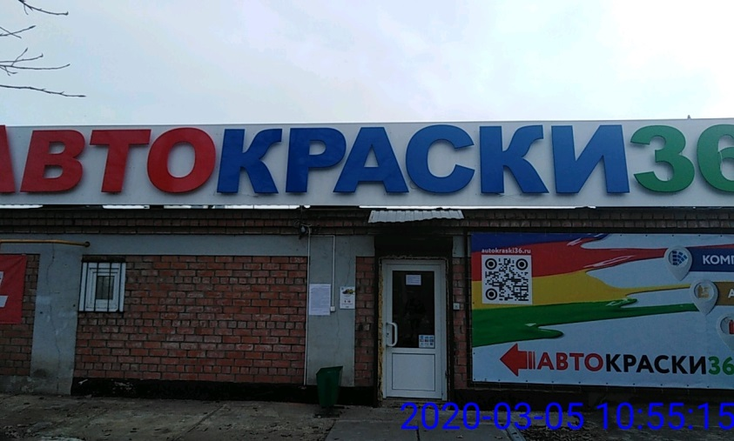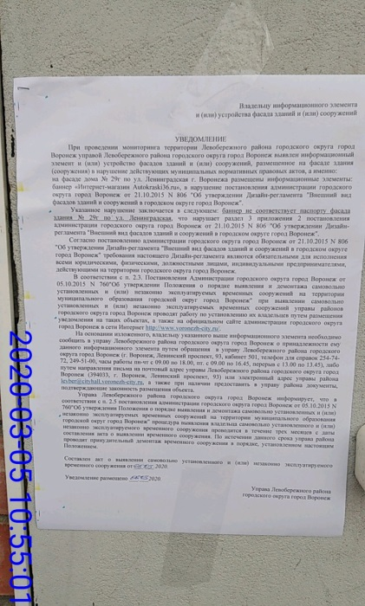 | Владелец не установлен
 | ул. Ленинградская, 29г | 05.03.2020 | 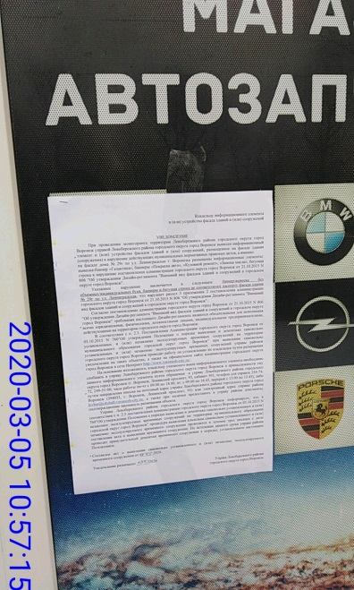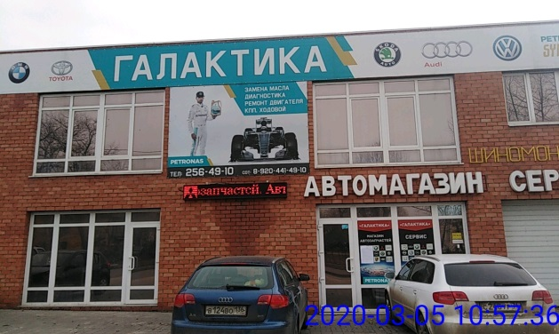 | Владелец не установлен
 | ул. Ленинградская, 29г | 05.03.2020 | 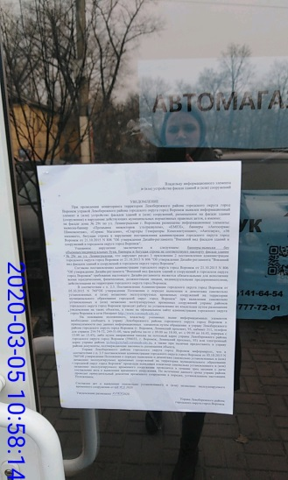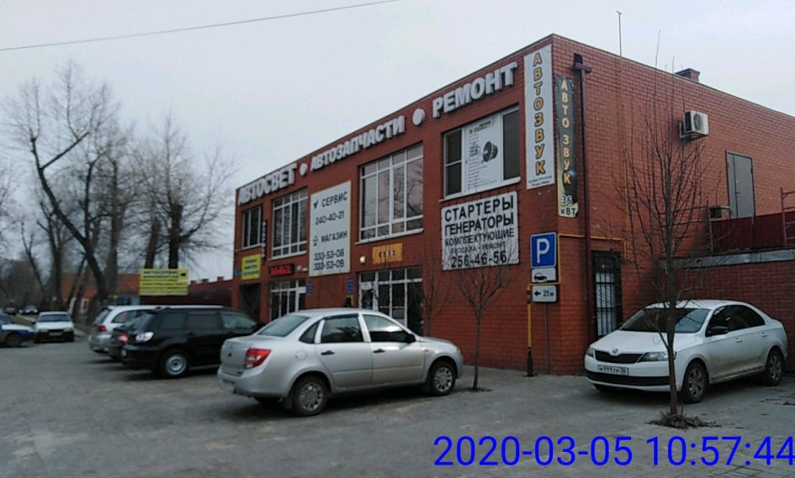 | Владелец не установлен
 | ул. Ленинградская, 55 | 05.03.2020 | 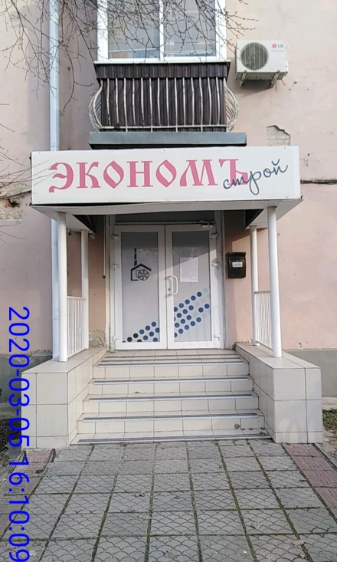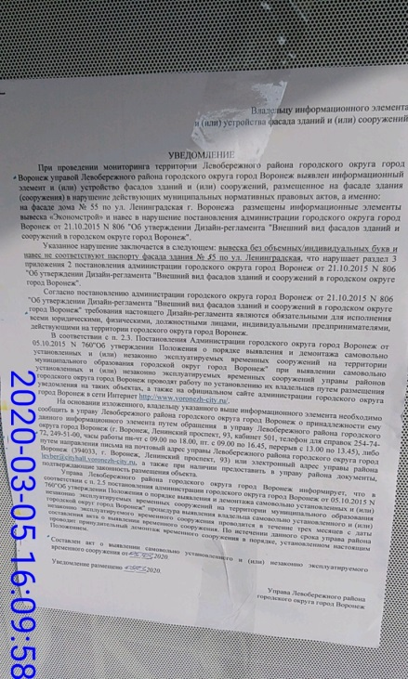 | Владелец не установлен
 | ул. Ленинградская, 55 | 05.03.2020 | 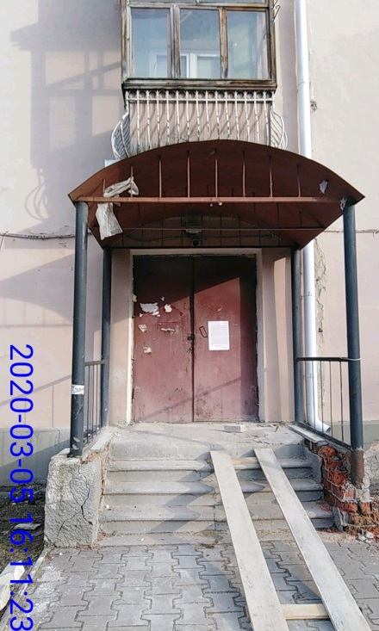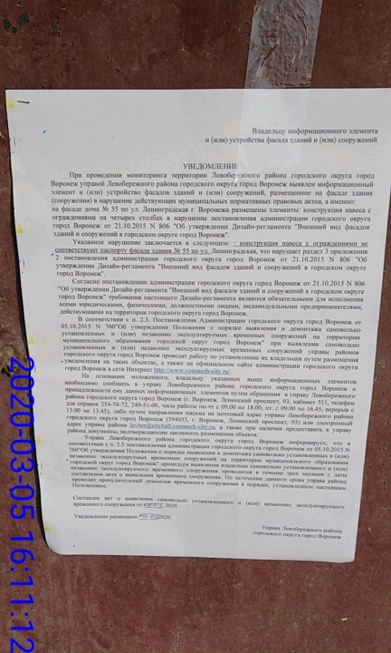 | Владелец не установлен
 | ул. Ленинградская, 55 | 05.03.2020 | 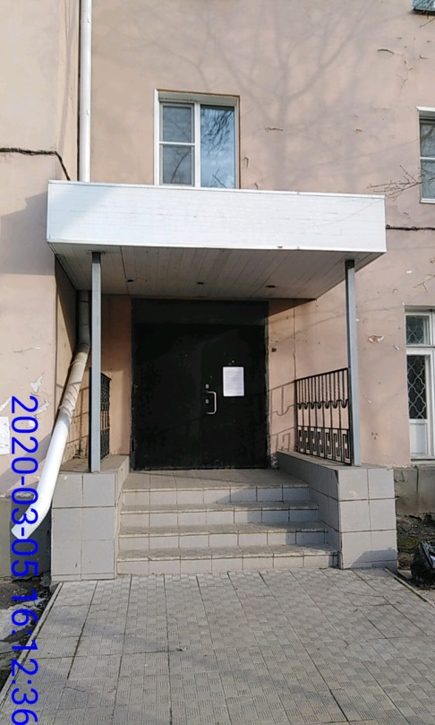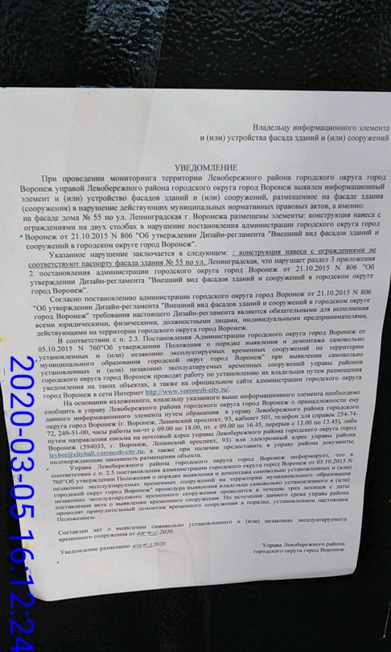 | Владелец не установлен
 | ул. Ленинградская, 55 | 05.03.2020 | 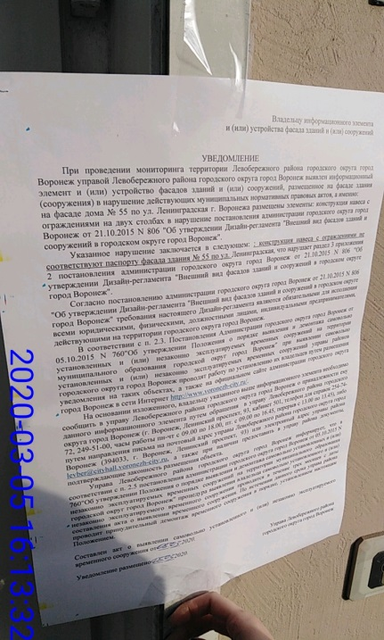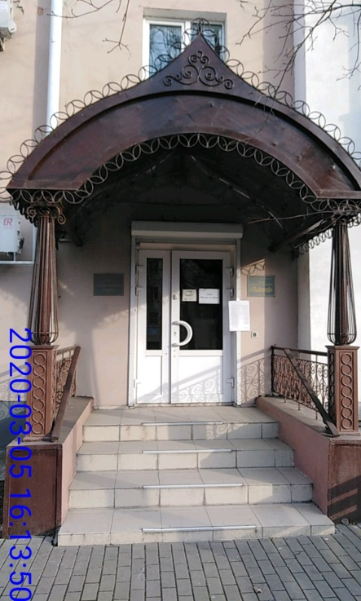 | Владелец не установлен
 | ул. Ленинградская, 55 | 05.03.2020 | 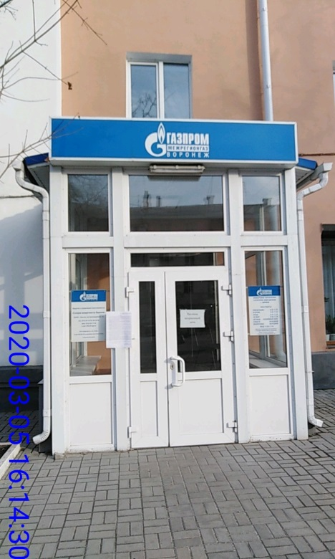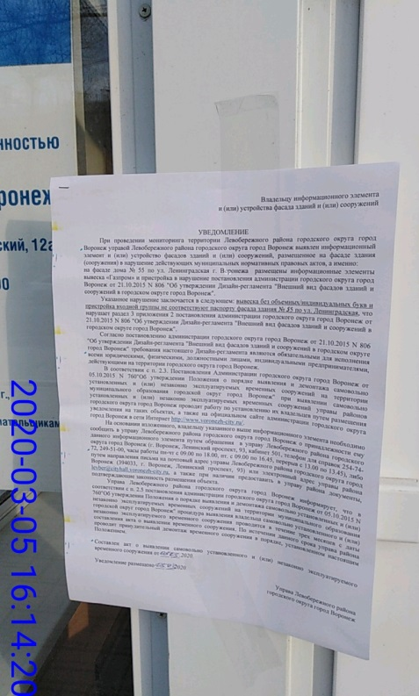 | Владелец не установлен
 | ул. Ленинградская, 55 | 05.03.2020 | 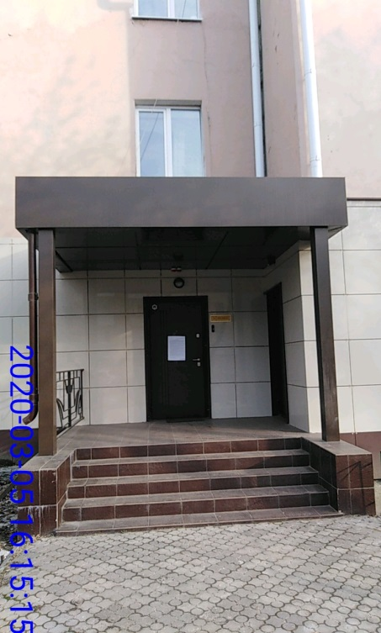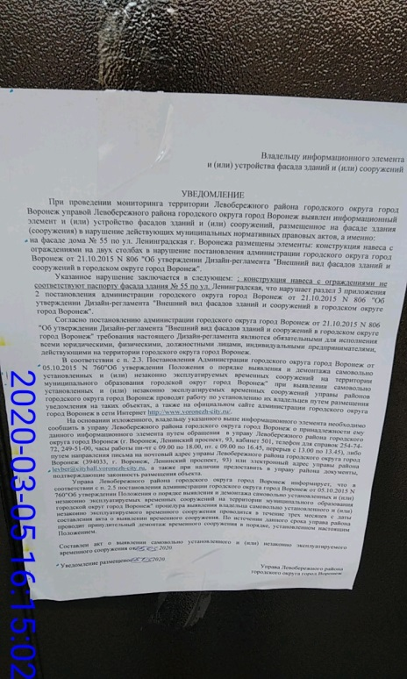 | Владелец не установлен
 | ул. Ленинградская, 55 | 05.03.2020 | 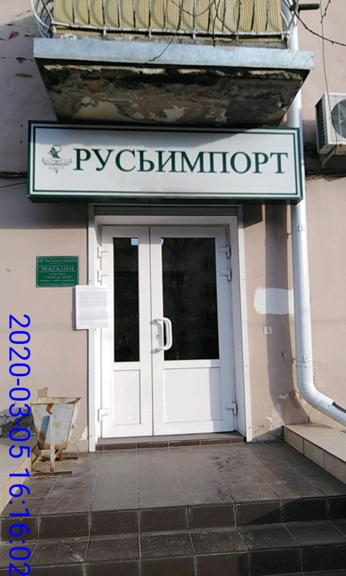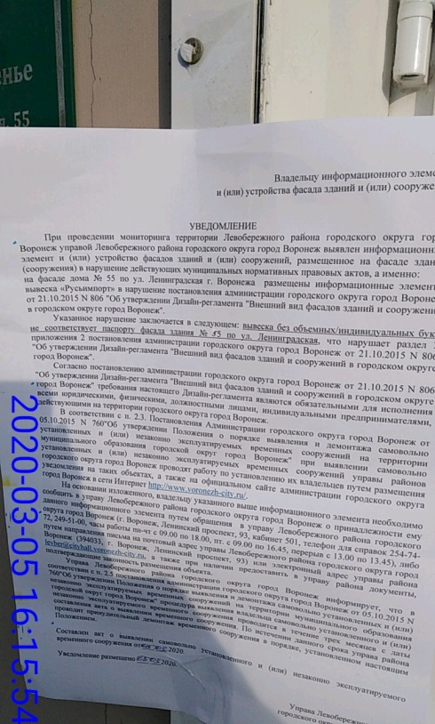 | Владелец не установлен
 | ул. Ленинградская, 55 | 05.03.2020 | 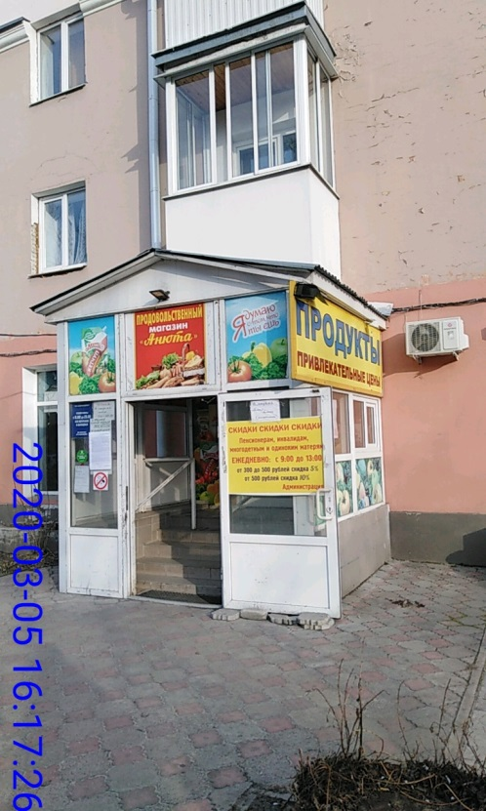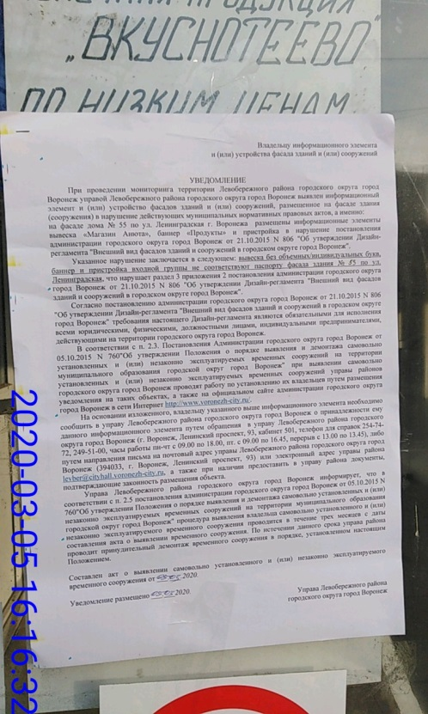 | Владелец не установлен
 | ул. Ленинградская, 55а | 05.03.2020 | 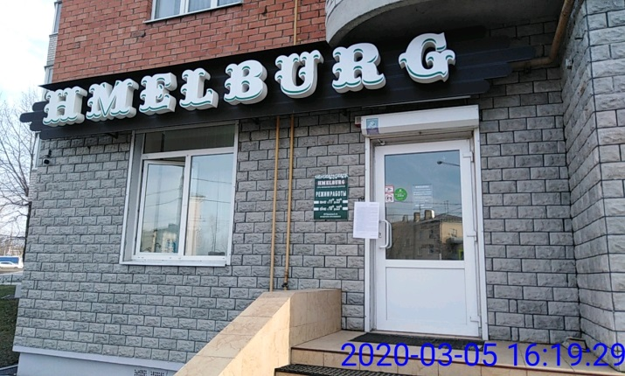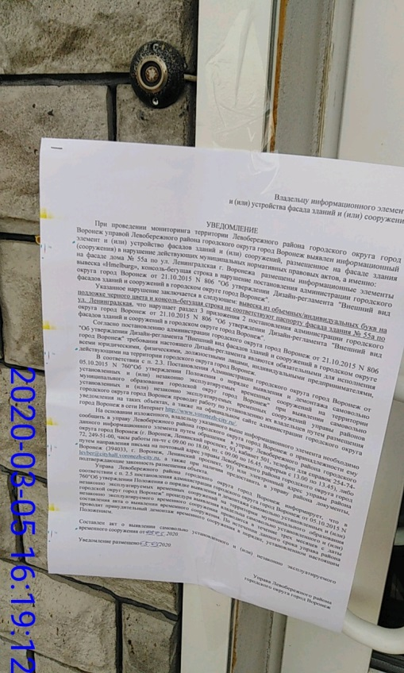 | Владелец не установлен
 | ул. Ленинградская, 55а | 05.03.2020 | 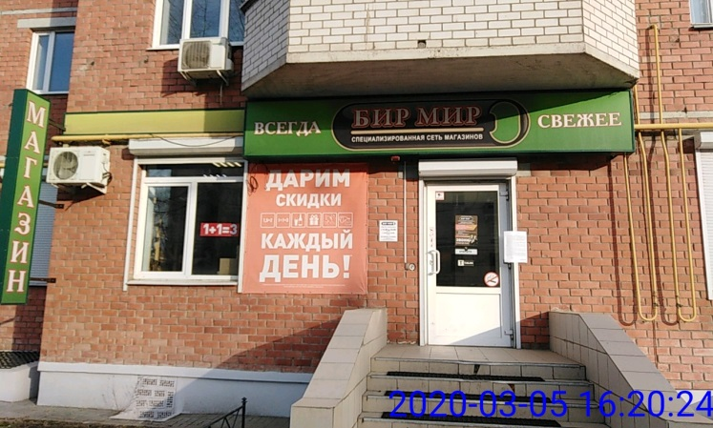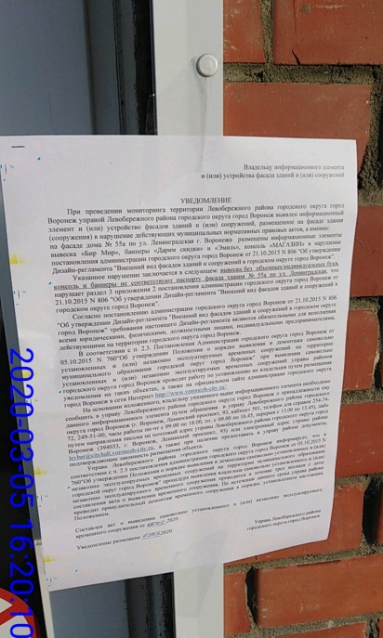 | Владелец не установлен
 | ул. Ленинградская, 55а | 05.03.2020 | 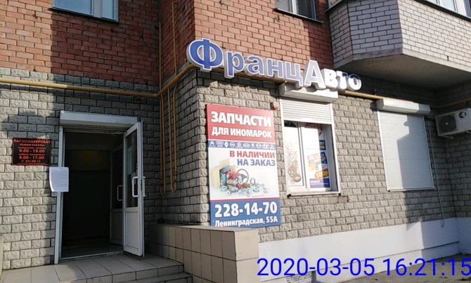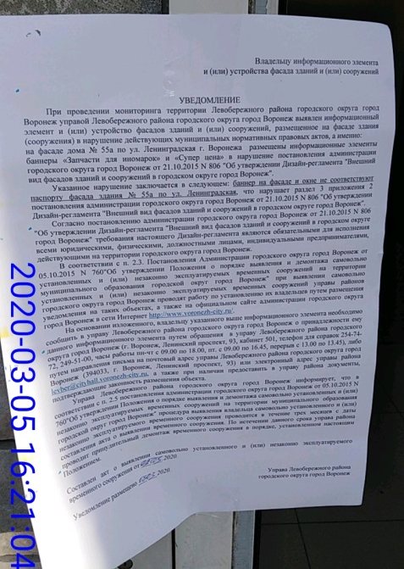 | Владелец не установлен
 | ул. Ленинградская, 55а | 05.03.2020 | 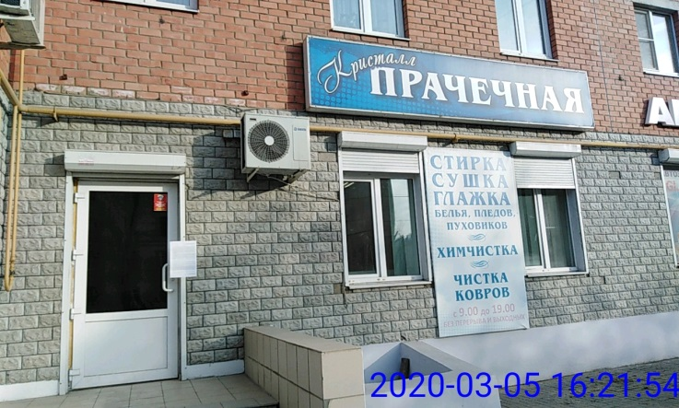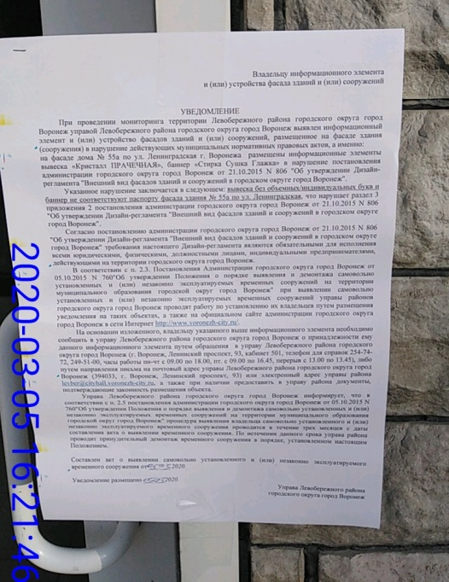 | Владелец не установлен
 | ул. Ленинградская, 55а | 05.03.2020 | 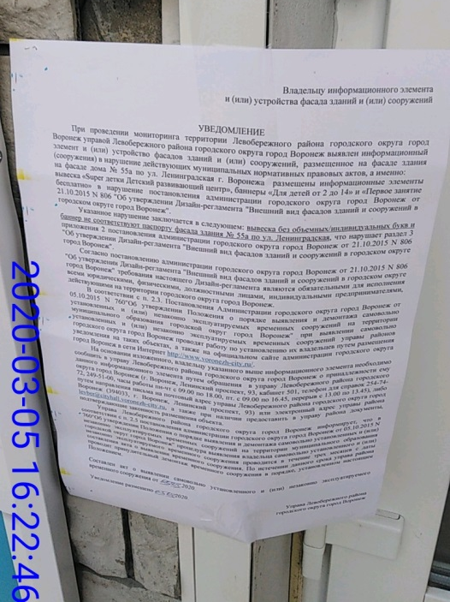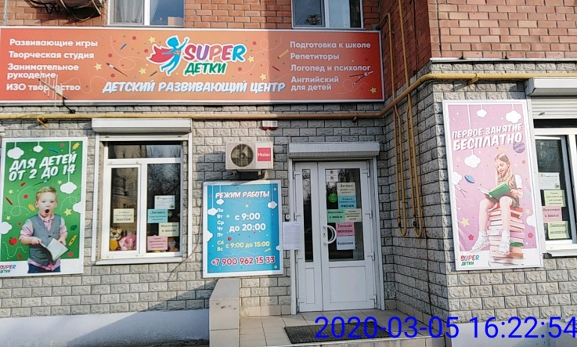 | Владелец не установлен
 | ул. Ленинградская, 55а | 05.03.2020 | 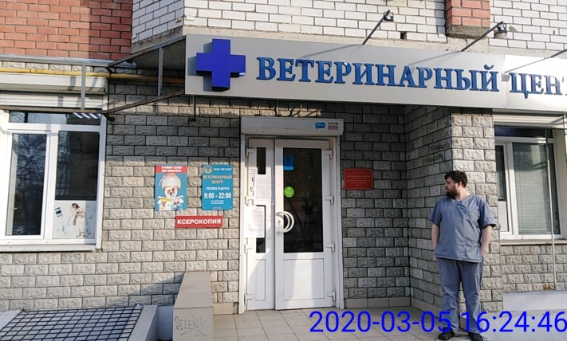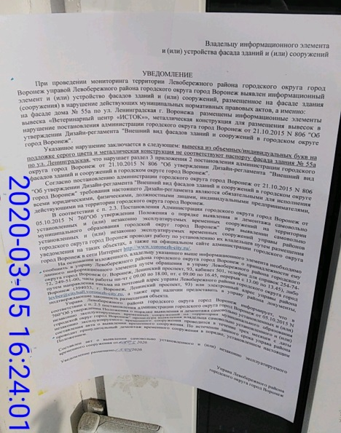 | Владелец не установлен
 | ул. Ленинградская, 55а | 05.03.2020 | 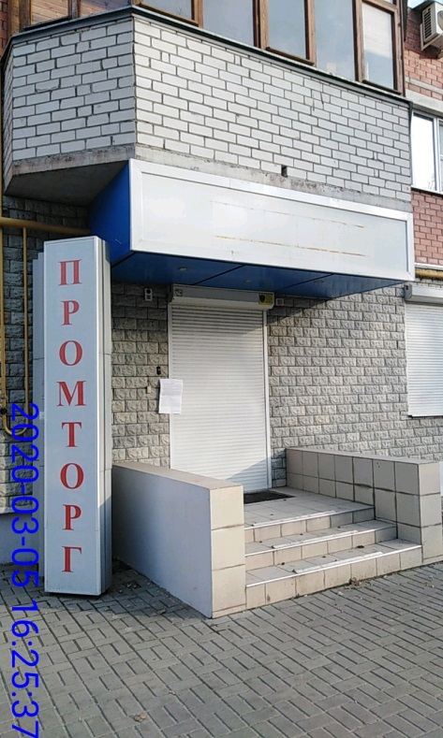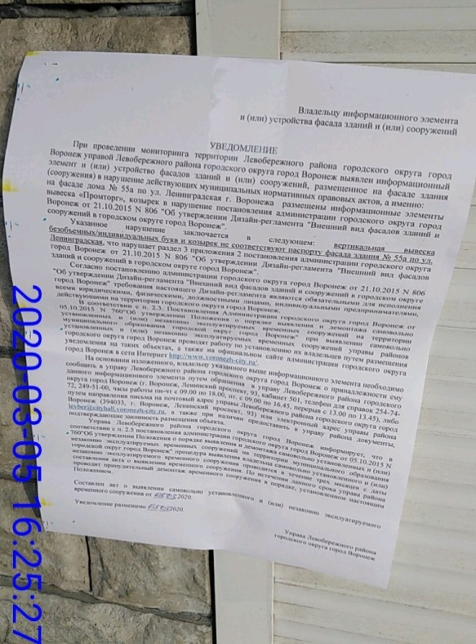 | Владелец не установлен
 | ул. Ленинградская, 55а | 05.03.2020 | 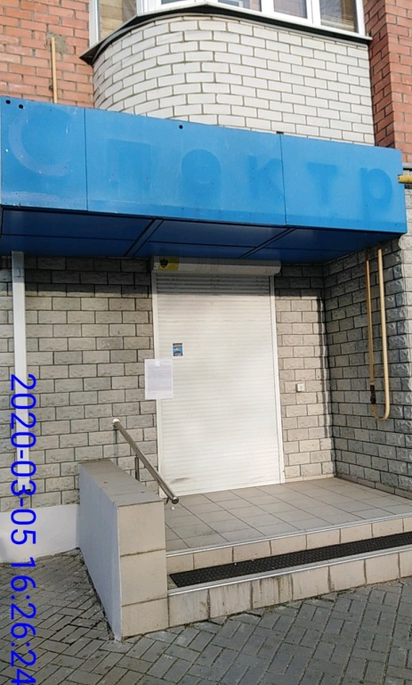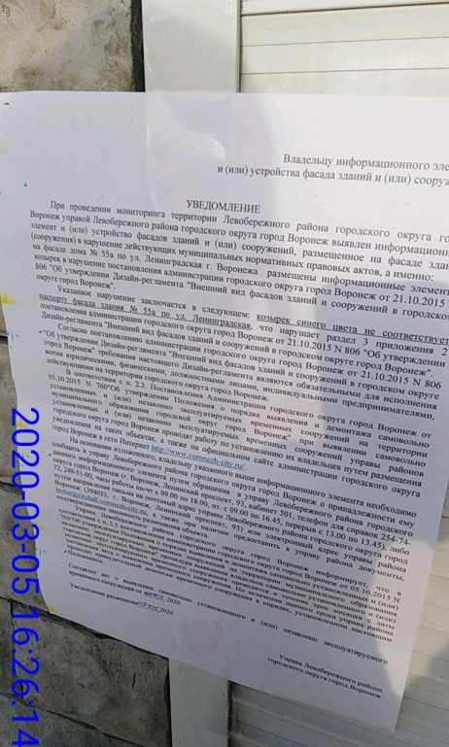 | Владелец не установлен
 | ул. Ленинградская, 55а | 05.03.2020 | 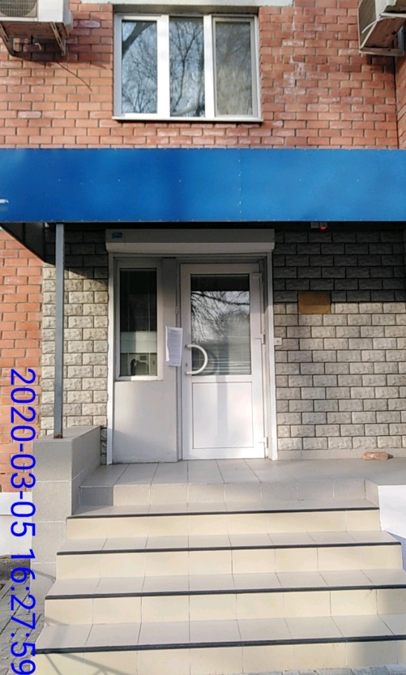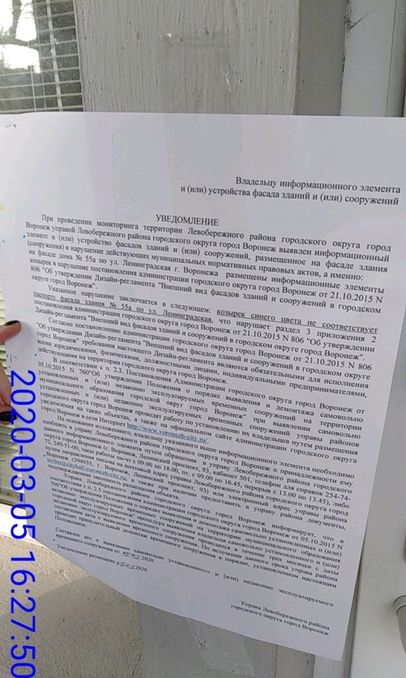 | Владелец не установлен
 | ул. Ленинградская, 59/7 | 05.03.2020 | 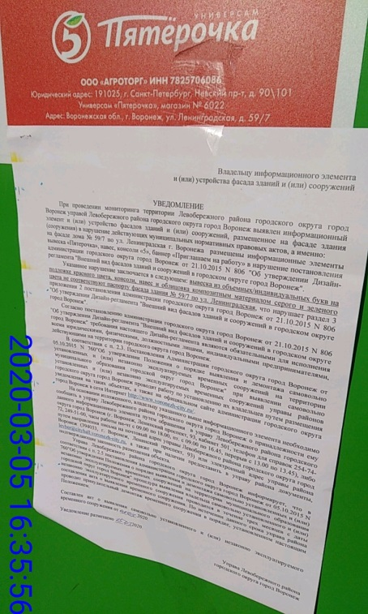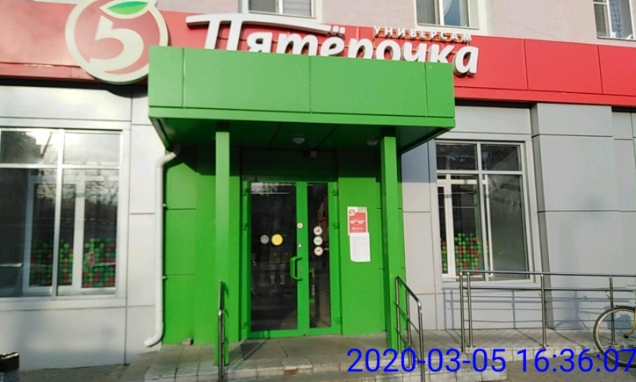 | Владелец не установлен
 | ул. Ленинградская, 56/1 | 05.03.2020 | 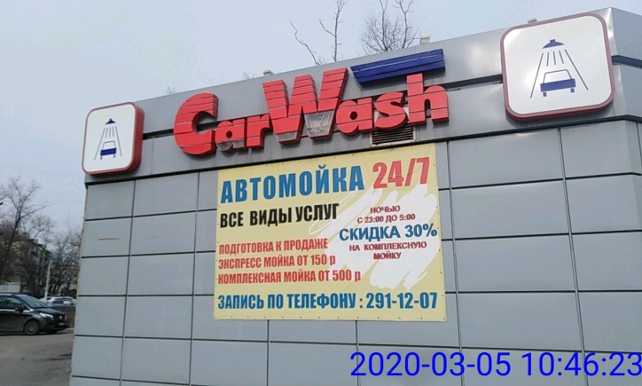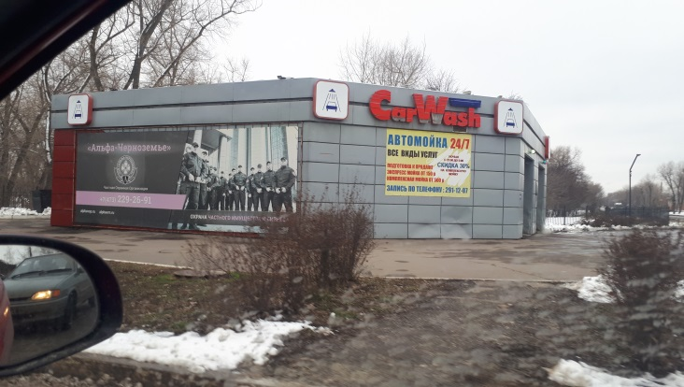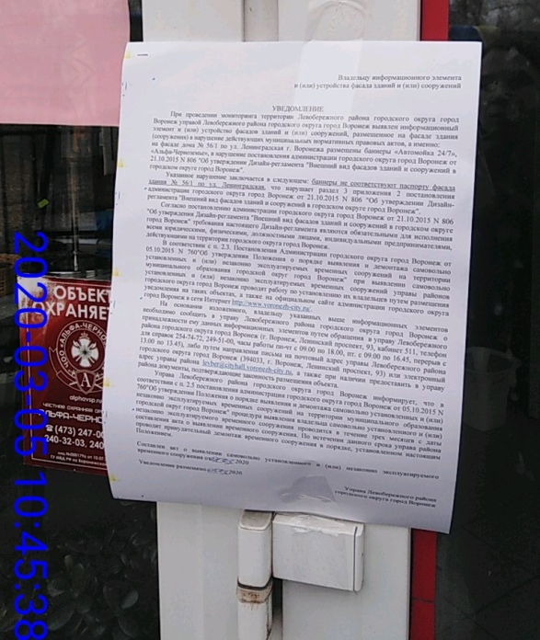 | Владелец не установлен
 | ул. Ленинградская, 68 | 05.03.2020 | 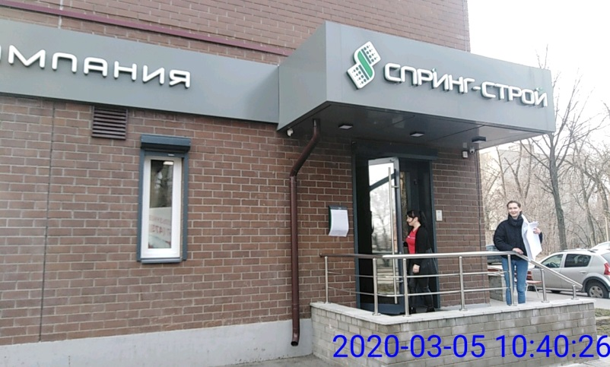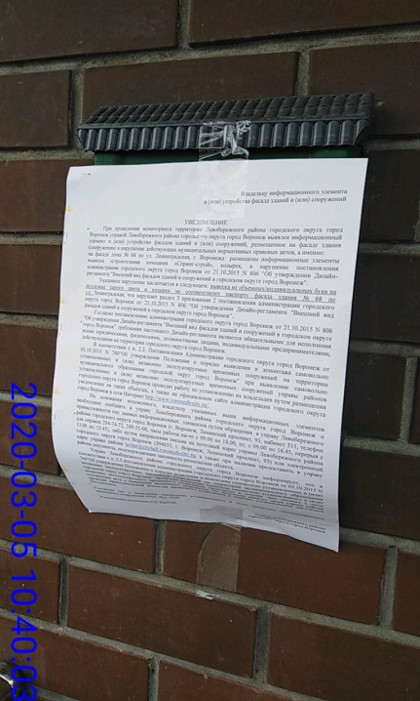 | Владелец не установлен
 | ул. Ленинградская, 68 | 05.03.2020 | 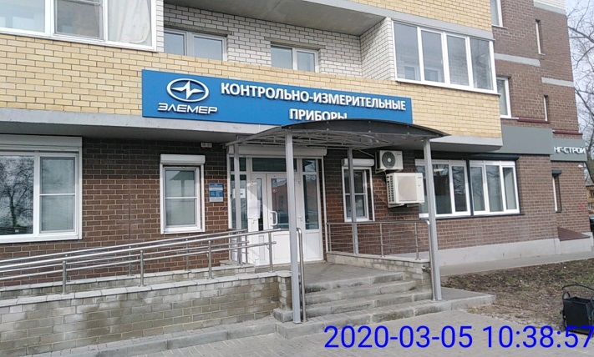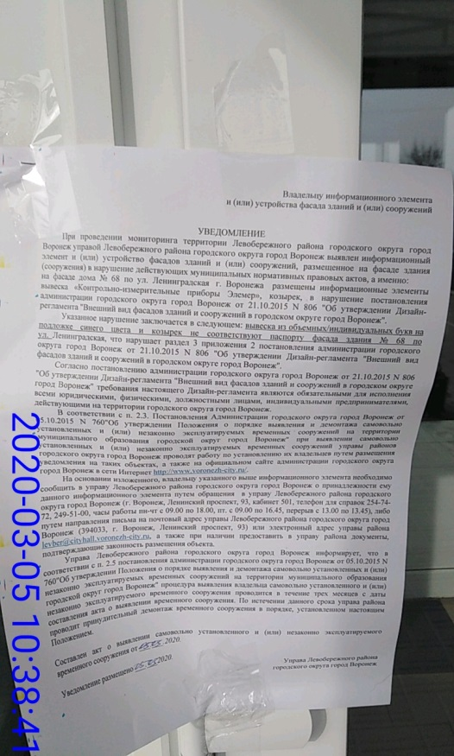 | Владелец не установлен
 | ул. Ленинградская, 108 | 05.03.2020 | 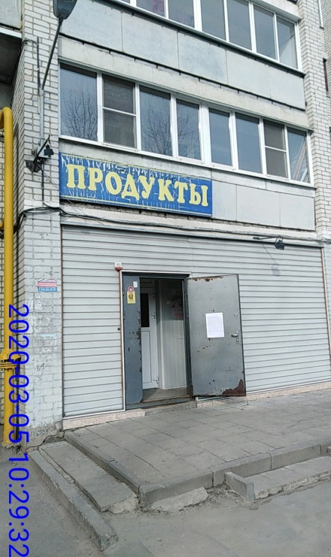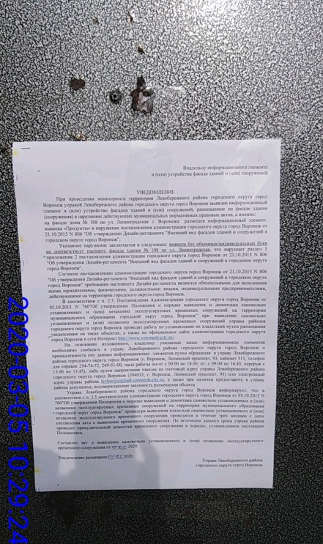 | Владелец не установлен
 | ул. Ленинградская, 114 | 05.03.2020 | 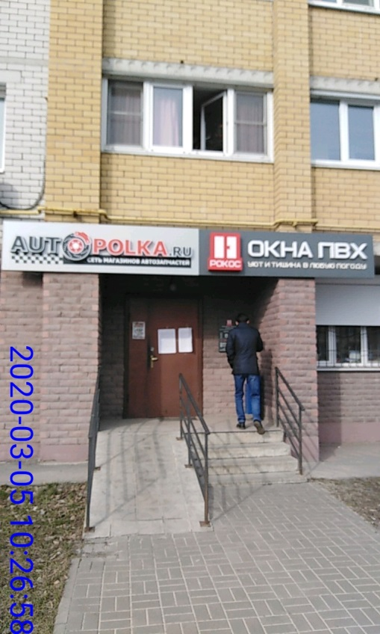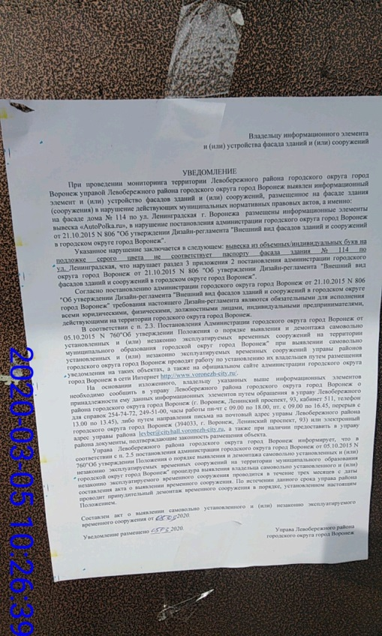 | Владелец не установлен
 | ул. Ленинградская, 114 | 05.03.2020 | 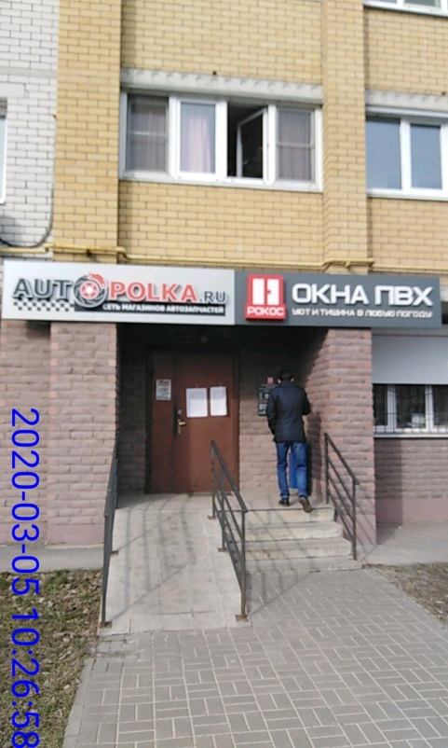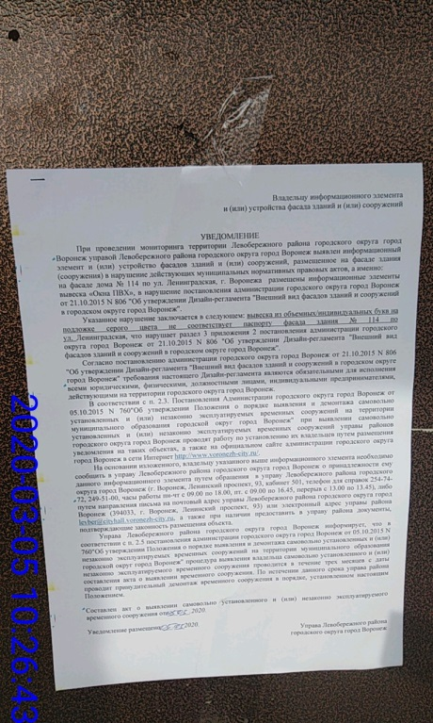 | Владелец не установлен
 | ул. Ленинградская, 122 | 05.03.2020 | 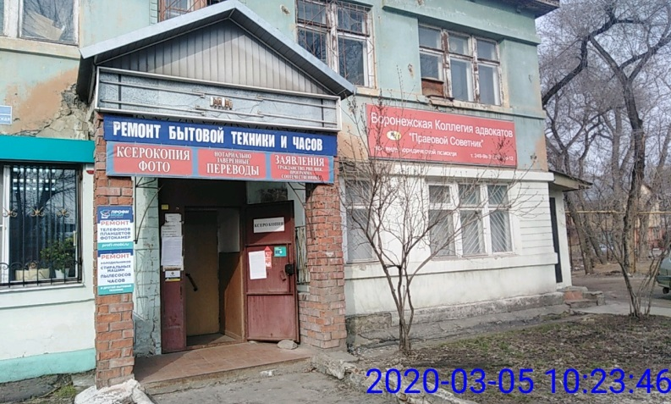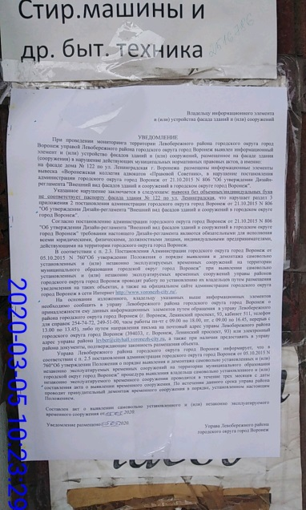 | Владелец не установлен
 | ул. Ленинградская, 122 | 05.03.2020 | 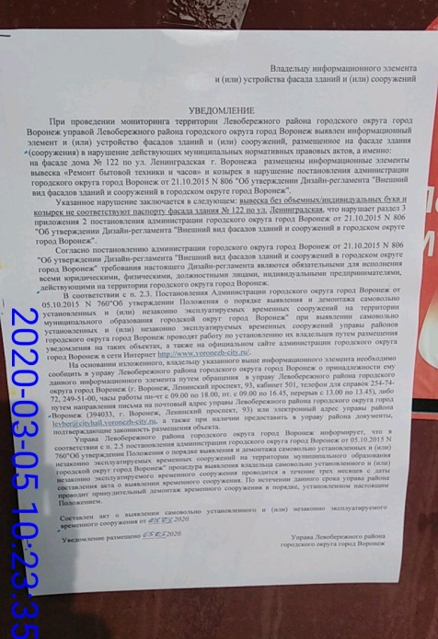 | Владелец не установлен
 | ул. Ленинградская, 122 | 05.03.2020 | 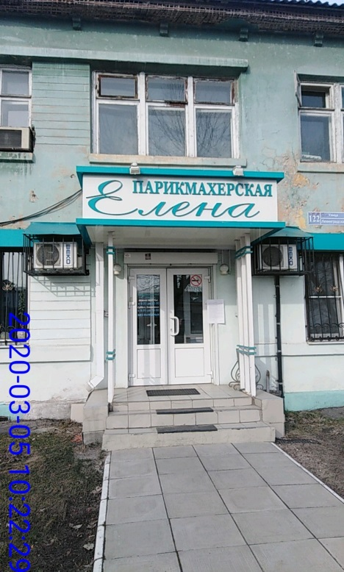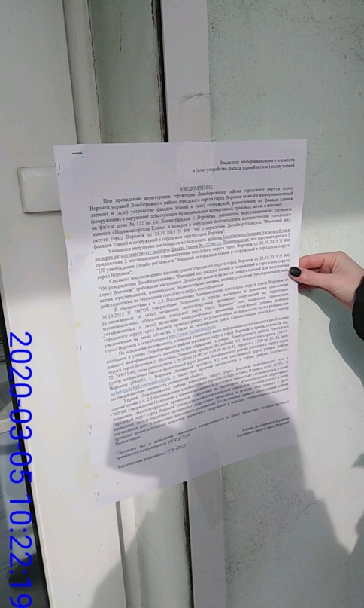 | Владелец не установлен
 | ул. Ленинградская, 124 | 05.03.2020 | 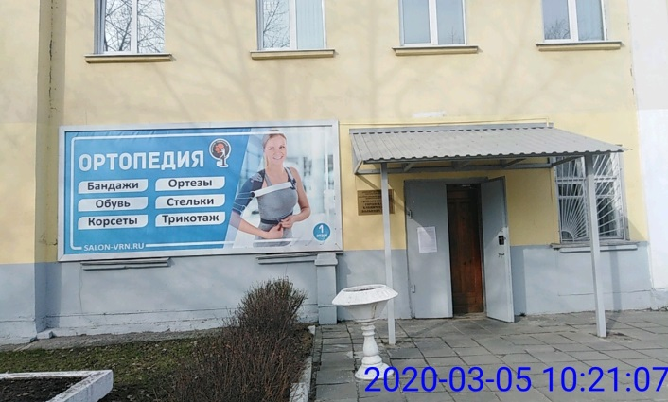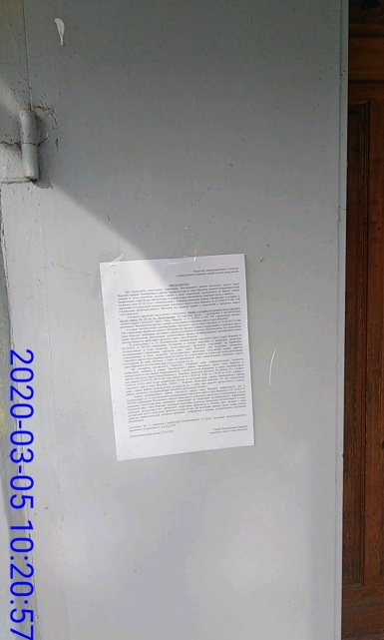 | Владелец не установлен
 | ул. Ленинградская, 126 | 05.03.2020 | 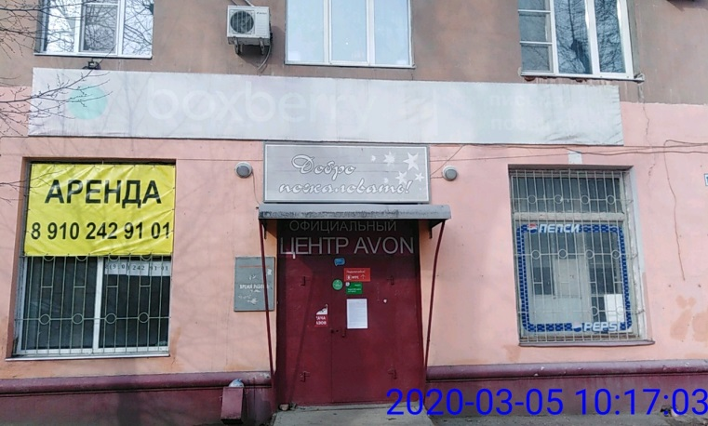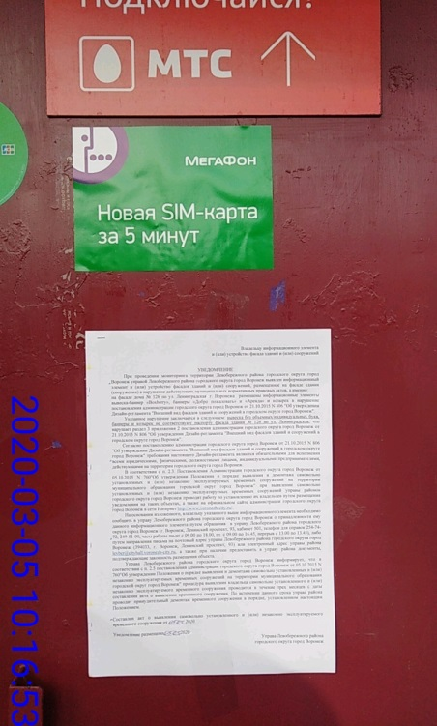 | Владелец не установлен
 | ул. Ленинградская, 126 | 05.03.2020 | 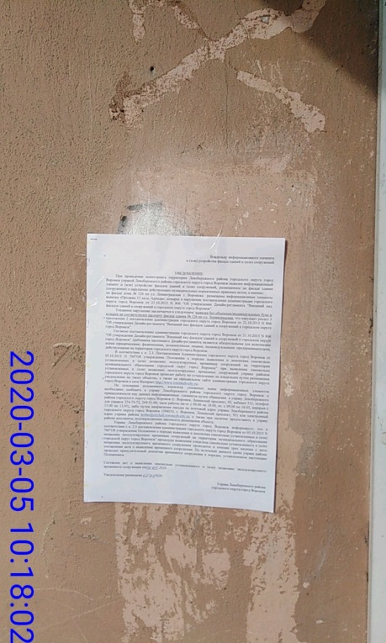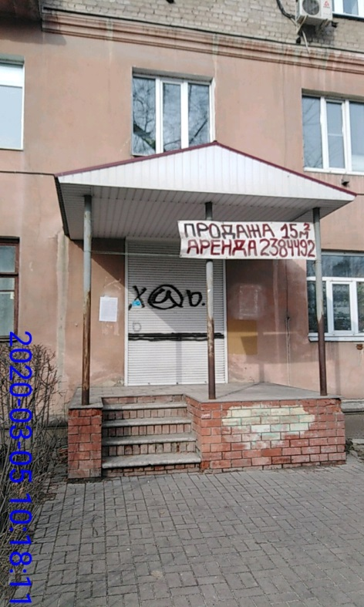 | Владелец не установлен
 | ул. Ленинградская, 126 | 05.03.2020 | 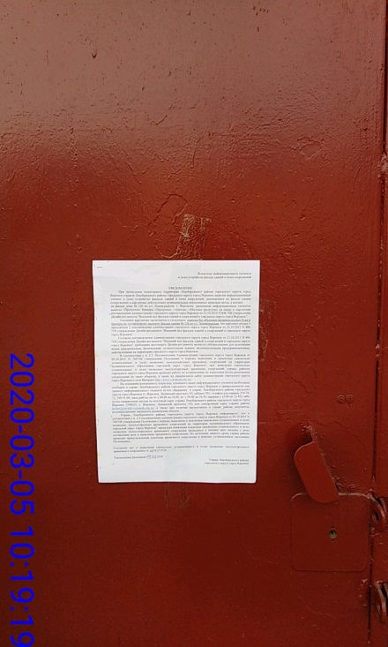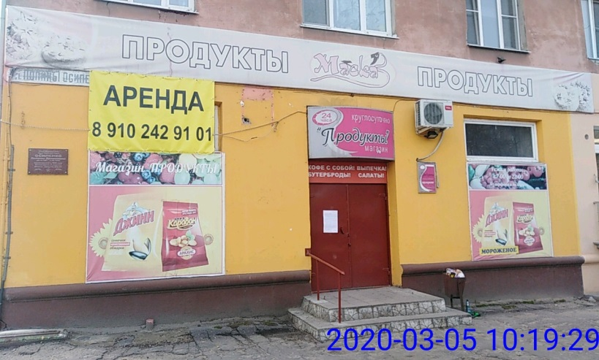 | Владелец не установлен
 | ул. Ленинградская, 132 | 05.03.2020 | 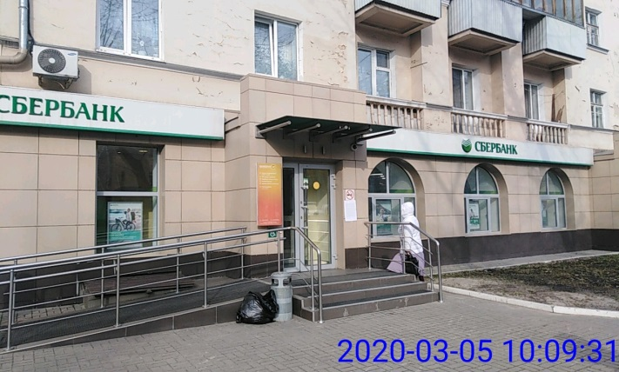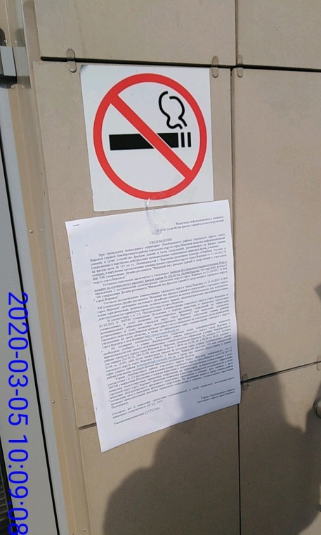 | Владелец не установлен
 | ул. Ленинградская, 132а | 05.03.2020 | 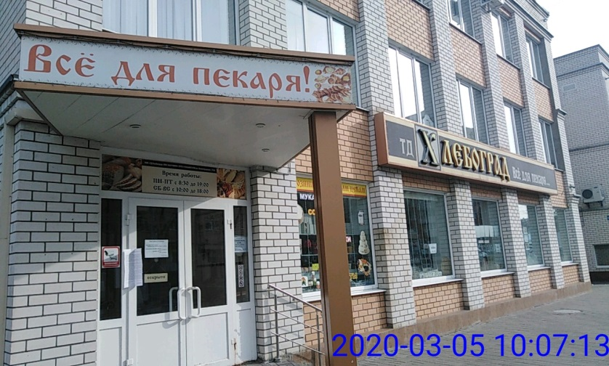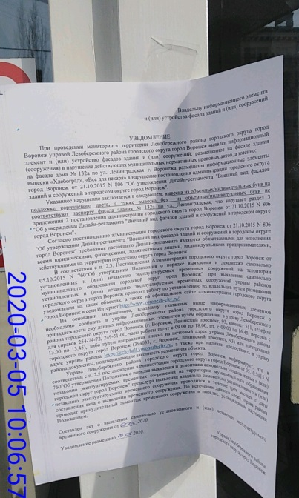 | Владелец не установлен
 | ул. Ленинградская, 132а | 05.03.2020 | 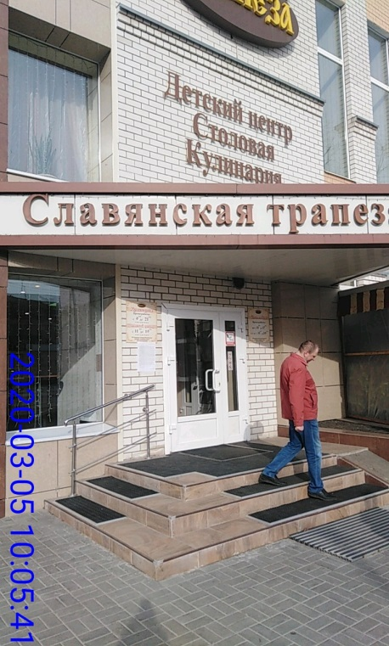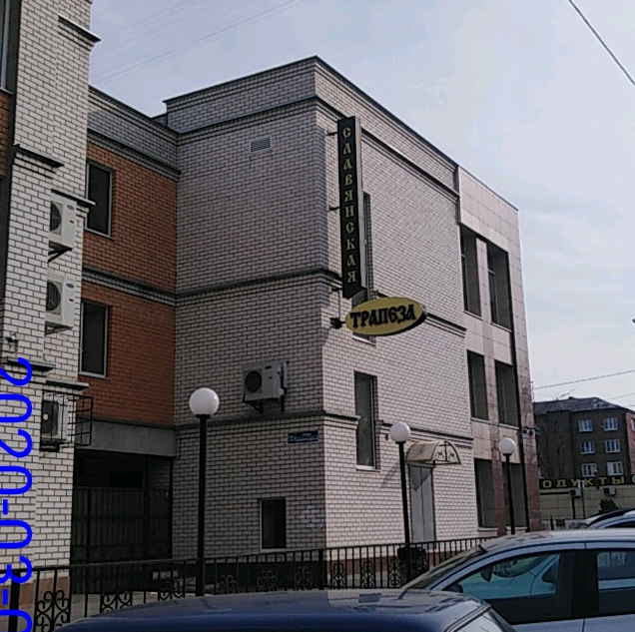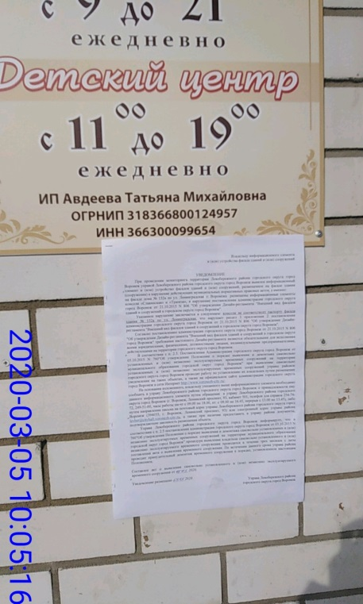 | Владелец не установлен
 | ул. Ленинградская, 134 | 05.03.2020 | 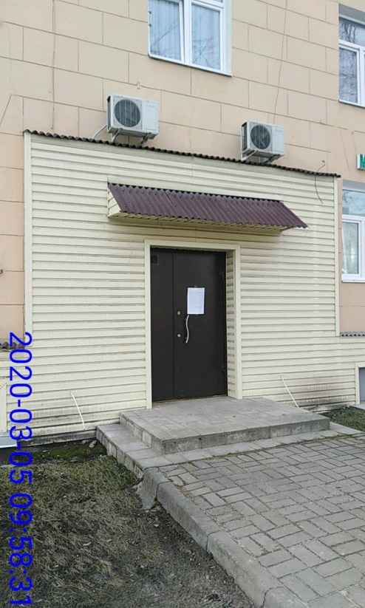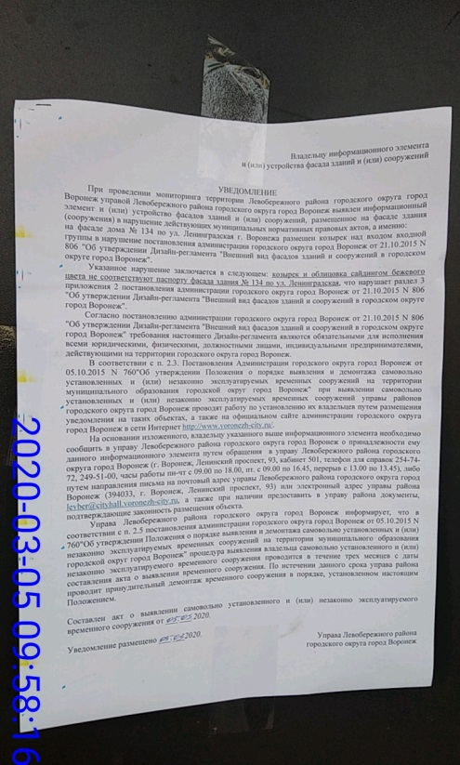 | Владелец не установлен
 | ул. Ленинградская, 134 | 05.03.2020 | 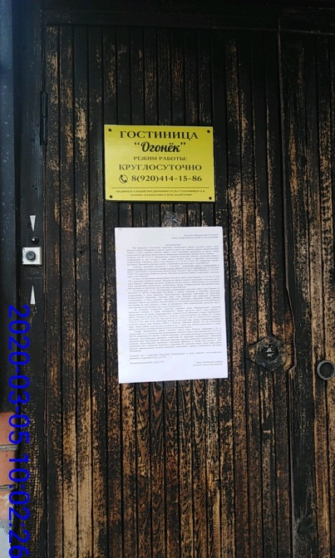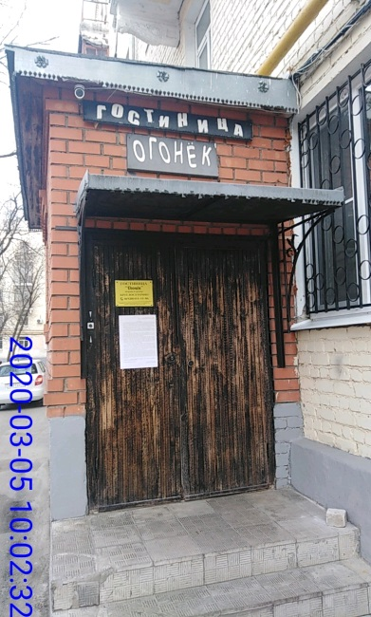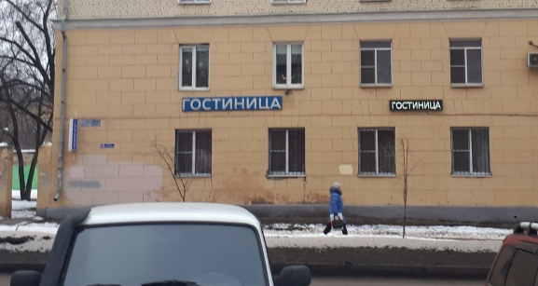 | Владелец не установлен
 | ул. Ленинградская, 134 | 05.03.2020 | 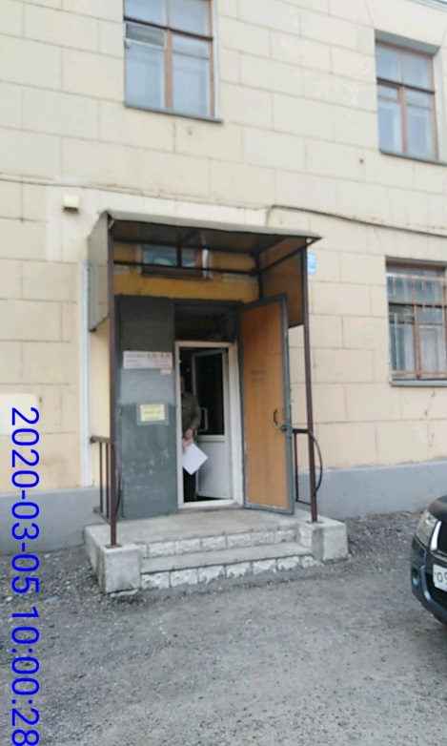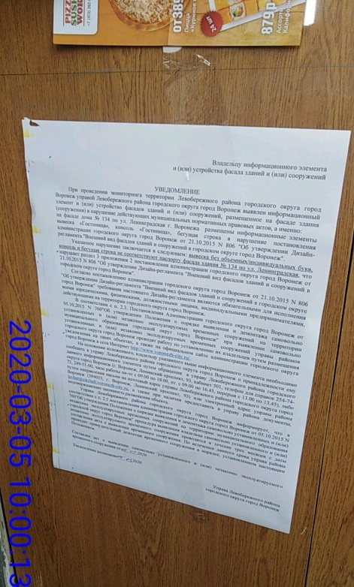 | Владелец не установлен
 | ул. Ленинградская, 136 | 05.03.2020 | 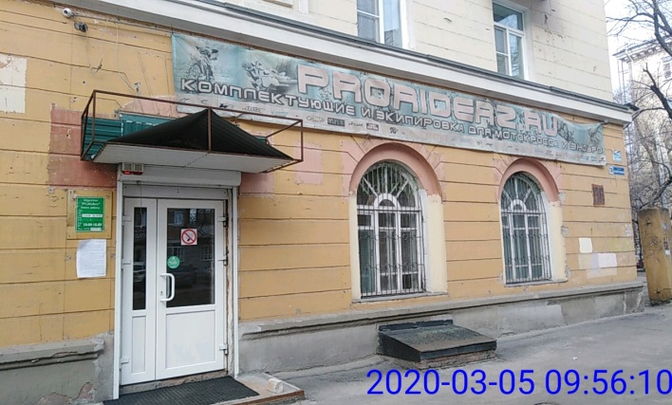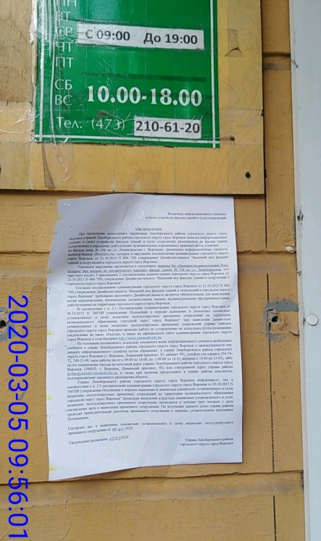 | Владелец не установлен
 | ул. Ленинградская, 136 | 05.03.2020 | 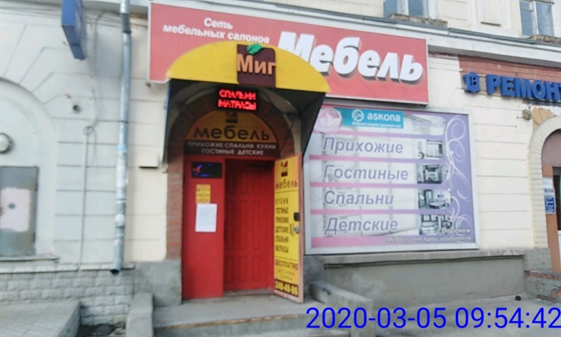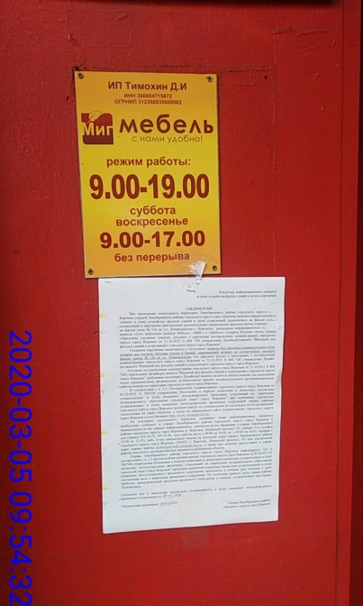 | Владелец не установлен
 | ул. Ленинградская, 136 | 05.03.2020 | 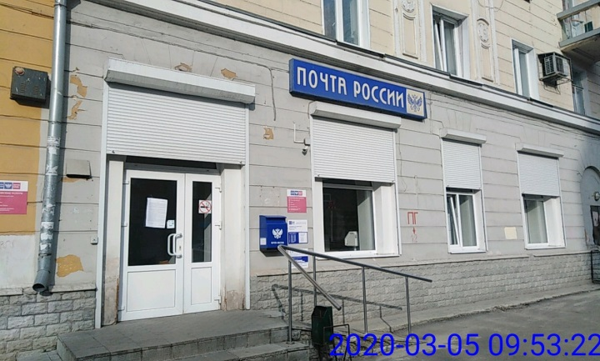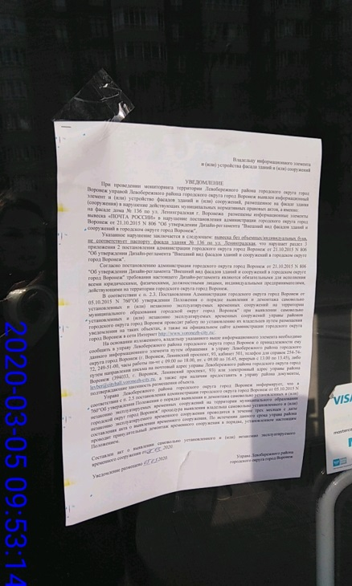 | Владелец не установлен
 | ул. Ленинградская, 136 | 05.03.2020 | 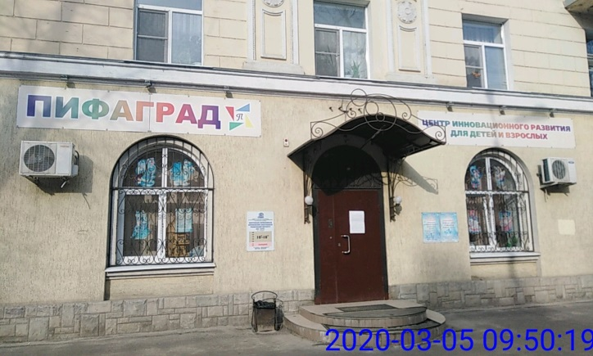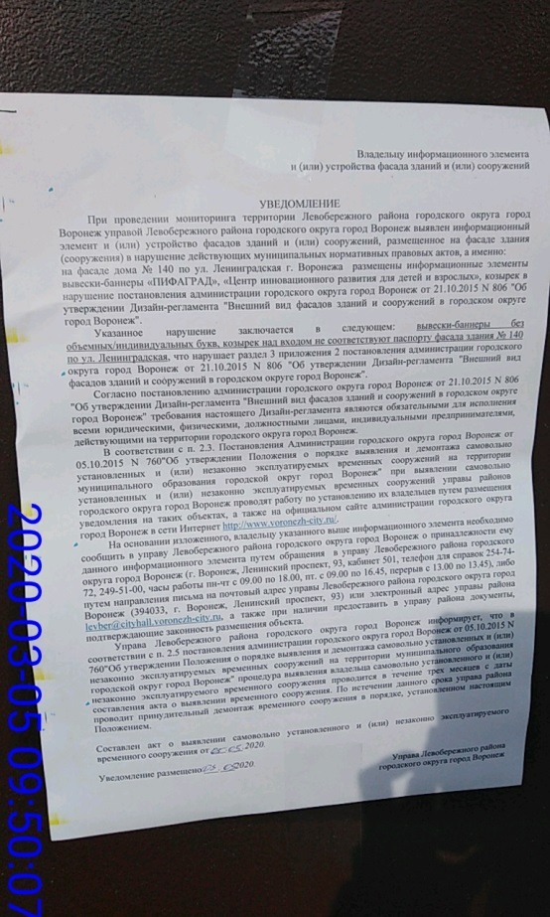 | Владелец не установлен

